Как познакомить детей дошкольного возраста с космосом?

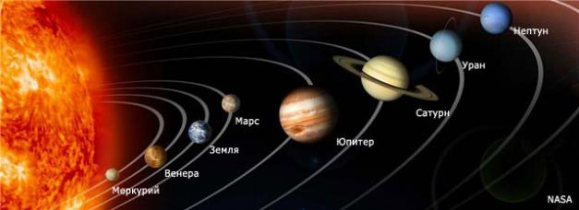

Есть одна старая сказка. В ней рассказывается про короля, который хотел все знать, но не знал когда и с чего начать свое обучение.
Развивать познавательный интерес ребенка нужно как можно раньше в дошкольном детстве, потому, что, чем больше знает маленький человек, тем легче ему будет в жизни, тем быстрее он найдет место в нашем интересном и прекрасном мире.
Дошкольный возраст – это замечательное время и для детей и для родителей, в этот период малыш активно познает мир, интересуется всем на свете, открывает для себя новые истины. Мы так привыкли к тому, что нас окружает, и часто не замечаем, какие чудеса происходят вокруг нас каждый день. Поэтому перед нами взрослыми стоит огромная задача, как можно больше времени уделять общению с ребенком, рассказывать ему обо всем, о чём он спросит. Детские вопросы дают нам взрослым шанс освежить в памяти, то, что уже забылось, вернуться в детство и посмотреть на мир глазами детей.
Астрономия многим взрослым представляется очень сложной и несколько туманной наукой. Многие даже не представляют, как можно обо всём этом понятно и доступно рассказать ребёнку. «Ты ещё мал для этого, не поймешь», - частый ответ.
Но от этого космос не становится для детей менее интересным! Дети живо интересуются тайнами космоса и готовы подолгу вглядываться в звёздное небо.
Детям необходимо рассказывать о Вселенной и о нашем месте в ней.
Благодаря новейшим открытиям в исследовании космоса, человечество узнало много нового об образовании и эволюции Вселенной. Постепенно меняется и мировоззрение людей. Они осознают себя не только жителями Земли или Солнечной системы, но и Вселенной в целом.
Необходимо формировать это мировоззрение и в детях, тем более, что практически каждый ребёнок готов к восприятию этой информации!
Любознательный малыш уже в возрасте 3-х лет (а то и раньше) может огорошить родителей вопросом о том, зачем на небе Луна и звёзды, и почему вечером солнышко уходит?
Лучше всего начать рассказ с того, что жизнь на Земле зависит от Солнца.
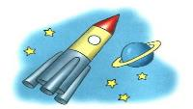
Поскольку размеры Вселенной никто представить не может, объясните некоторые космические явления на обычных вещах.
Для начала возьмите фонарик и при выключенном свете включите его. Затем покажите ребенку на близком расстоянии. Потом отойдите дальше. Обратите внимание ребенка, что фонарик стал меньше в размере, а свет от него тусклым. Так ребенку будет легче понять, что звезды только кажутся маленькими. Ведь они очень далеко от Земли.
Если ребенок будет интересоваться, насколько Земля меньше в размере, чем Солнце, можно показать ему на примере горошины и арбуза. Так ему будет легче понять, что Земля по отношению к Солнцу имеет размер горошины.
Ребенок может заинтересоваться, почему Луна может быть круглой и в форме полумесяца. Для проведения опыта можно использовать мяч и настольную лампу. Вы вместе можете создать Луну, и ребенок все поймет.
Предложите ребенку стать главным Звездочетом, которому будет поручено сосчитать все звезды. В темной комнате направьте свет от фонарика на свободную стену, включайте и выключайте его. Луч можно направлять в разные стороны, сияние звезды может длиться долго, или она погаснет быстро. Эта игра разовьет у него внимание, а также способность к быстрому переключению внимания, совершенствует навыки счета.
Когда ребенок интересуется космосом лучше объяснять ему на простых примерах, не увлекаясь космической терминологией, он все поймет, если вы будете разговаривать на понятном ему языке.
Для того, чтобы ответить на многочисленные «почему?» и «отчего?», мы рекомендуем вам прочесть вместе с ребенком детские книги о космосе.
Сейчас, в информационный век, несложно найти любую интересующую Вас информацию. В данном случае: книги, стихи и рассказы о космосе, написанные понятным для детей языком. Для этого лишь стоит заглянуть на соответствующие родительские сайты.
Строение Солнечной системы, карта звёздного неба, первый полёт в космос, виды галактик и строение Вселенной - множество интересной информации встретите там Вы и Ваш ребёнок.
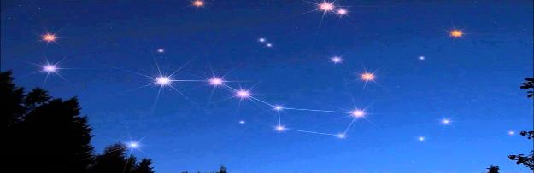
Вместе вы сможете познакомиться с такими терминами, как планета, звезда, квазар, пульсар, галактика, метеорит, астероид, чёрные дыры и многими другими.
Что лукавить, думаем, эта информация пригодится и для нас, взрослых.
Вы удивитесь, узнав, насколько интересная наука АСТРОНОМИЯ! Не зря Солнце, звёзды, Луна - притягивали человека с древних времён и становились героями легенд, мифов и сказок. Кроме того, здесь Вы узнаете много интересной информации о том, как рассказать детям о космосе, научитесь играть в весёлые «космические» игры, прочтёте смешные «космические» стихи и загадки!
Рассказывая детям о космосе, не ленитесь подбирать интересный материал, после таких бесед ребенку будет интересно все, что происходит в космическом пространстве, и даже когда он повзрослеет, глядя на вечернее или ночное небо, вспомнит ваши беседы и радостно улыбнётся.
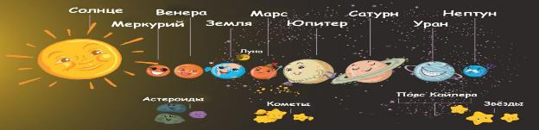

Родителям рекомендуем:
- Просматривать и обсуждать информацию из фильмов и телевизионных программ: о космонавтах, луноходах, космических путешествиях, звёздных войнах;
- Привлекать детей к творческой художественной деятельности на темы («летательные аппараты», «звёзды и планеты», «космическое пространство» и др.) с использованием разнообразного неоформленного материала;
- Понаблюдать за разными фазами луны (новолуние, узкий серп (месяц), половина луны, полнолуние);
- Придумывать вместе с ребенком истории на космическую тематику («Моя звездная история»; Мы летим в космос…» и т.д.)
Играем с ребенком дома:

Игра «Звезды»
Ход игры: скажите ребенку, что Солнце кажется намного больше, чем звезды, потому что находится не очень далеко от Земли. Спросите у ребенка, знает ли он, что луч света летит до нас всего восемь минут. А лучи от самых близких звезд летят к нам целых четыре года! Вот как далеко находятся от нас звезды!
Предложите ребенку подобрать синонимы (слова, близкие по значению). К словам: огромный ... (грандиозный, громадный), быстрый ... (торопливый, скорый, стремительный). Попросите его придумать словосочетания с каждым из этих слов. Попросите подобрать антонимы к словам: быстрый — ... (медленный), огромный — ... (крохотный).
Игра «Почему в космос летают на ракете»
Ход игры: расскажите: «Существует земное притяжение. Земля притягивает все к себе. Как бы высоко ни бросили камень, он обязательно упадет на Землю. Как бы высоко человек ни подпрыгнул, он все равно опустится обратно. Чтобы преодолеть земное притяжение, надо очень быстро лететь: 8 километров в одну секунду! Самолет не может лететь так быстро! А ракета может». Предложите ребенку расположить слова по порядку (по мере возрастания — убывания): огромный, большой, громадный, большущий; очень маленький, маленький, малюсенький, крохотный.
Игра «Зачем лететь в космос?»
Ход игры: спросите: «Почему люди так стремятся в космос? Ведь в космосе темно, холодно, на каждом шагу подстерегают опасности...» Расскажите, что воздух мешаетотчетливо видеть звезды с Земли. В нем постоянно носятся пылинки, капельки воды, частички дыма. А когда собираются тучи, то звезды не видны. Астрономы мечтают построить обсерватории в космосе: воздуха там нет, облаков тоже, можно наблюдать звезды без всяких помех! Каждый экипаж, отправляющийся в космос, получает задание от астрономов.
Попросите ребенка определить, какие из этих слов употреблены в прямом, а какие — в переносном значении: темная ночь, темные мысли, темное небо, темные дела, темные волосы, темный цвет.

